МІНІСТЕРСТВО ОХОРОНИ ЗДОРОВ’Я УКРАЇНИ
Чортківський медичний фаховий коледж

Регіональна науково-методична конференція закладів фахової передвищої освіти .

Використання інтерактивних ресурсів на заняттях з математики.

Оліярник Л.С.
викладач математики

лютий 2025 р.
Використання інтерактивних ресурсів на заняттях з математики
Головним завданням викладача математики я вбачаю: розвивати математичні здібності й навички студентів, підвищувати престиж знань, формувати не тільки математичні, але й ключові компетентності. Під час занять з математики намагаюся сформувати у молоді вміння використовувати набуті знання в повсякденному житті.
Використання інтерактивних ресурсів в освітньому процесі передбачає підвищення якості освіти, сприяє мотивації навчально-пізнавальної діяльності студентів, дозволяє студентам міцніше засвоїти сутність теоретичних і практичних знань, краще оперувати поняттями і застосовувати отримані знання у практичній діяльності.
І хоча для навчання є практично необмежені можливості доступу до інформації, все частіше у студентів виникають проблеми з навчанням. Чому? Часто мозок просто не в змозі систематизувати всю інформацію, яку отримує.
Як допомогти вирішити дану проблему? Необхідно, зробити акценти на ключових моментах із теми, що вивчається. Мені у цьому допомагає метод графічної систематизації – хмара слів у додатку Word Аrt, що сприяє переосмисленню та узагальненню навчального матеріалу. За допомогою хмар слів можна візуалізувати термінологію з певної теми у більш наочний спосіб. Це сприяє швидкому запам'ятовуванню інформації [3].
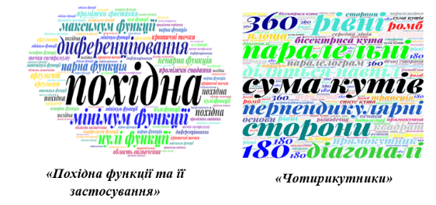
Зокрема, з теми «Похідна функції та її застосування», пропоную студентам на початку заняття віднайти нові терміни, які вони мають вивчити. При узагальненні отриманих знань, студенти по черзі знаходять термін і дають йому визначення.
При повторенні теми «Чотирикутники» студенти працюють в парах. Пояснюючи терміни, опитують один одного по черзі. Для більш цікавого узагальнення знань, можна зробити опитування у вигляді змагання команд. Учасникам команд перед заняттям, даю завдання створити свої хмари слів. Під час опитування, представники різних команд демонструють свої хмари слів, а їхні суперники пояснюють запропоновані терміни.
Для того, щоб вивчити ту чи іншу функцію, графічно зобразити рівняння, я застосовую інтерактивні симуляції у віртуальних лабораторіях PhET.
Наприклад, при вивченні теми «Числові функції» пропоную студентам перевірити розміщення на координатній площині графіка функції від значень коефіцієнтів а, в, с. Студенти будують графік функції у = $х^{2}$ [2].
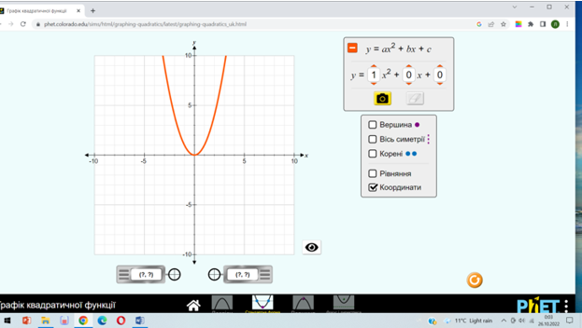

Після побудови графіка вони аналізують:
- як розміщений графік функції відносно осі Х;
- скільки точок графіка розміщено на осі Х; У;
- чому графік розміщений над віссю Х.
Далі розглядаємо функцію у = а$х^{2} та$її графік [2]. Пропонуємо відповісти на питання, яка з функцій у=3$х^{2}$ чи у=5$х^{2}$ має крутіший графік?

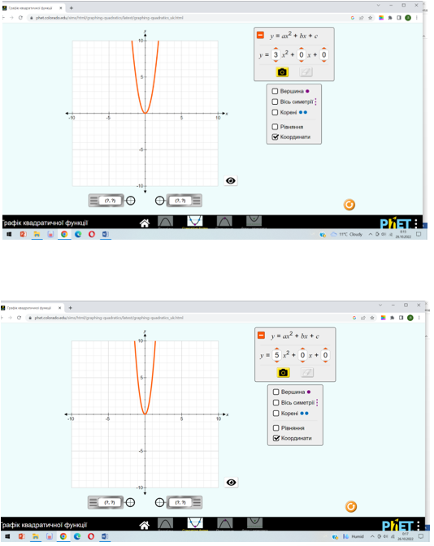

Після цього робимо висновок: від чого залежить крутизна параболи.
Отже, за допомогою симуляторів студенти зміцнюють теоретичні знання. Вони не залишаються пасивними слухачами, а стають учасниками досліджень.
Ще один цікавий цифровий додаток, який я використовую на заняттях– це Learning Apps.org.
При вивченні теми «Циліндр та його елементи» з метою закріплення вивченого матеріалу пропоную студентам виконати таке завдання: встановити відповідність між назвою елемента циліндра та його зображенням на малюнку [1].
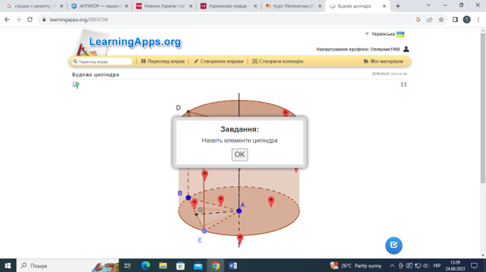

Отже, застосування цифрового додатку LearningApps.org сприяє розвитку у студентів мотивації та інтересу до математики, самостійної пізнавальної діяльності.
Підводячи підсумки, можна стверджувати, що у сучасному світі програмне забезпечення удосконалюється та оновлюється практично щодня. Масштаби впровадження хмарних технологій стрімко зростають. У галузі освіти твориться справжня революція. Тепер, щоб вчитися, викладачу не обов'язково стояти біля дошки. Вчитися можна скрізь.
Сучасне заняття – це твір мистецтва, де педагог уміло використовує всі можливості для розвитку особистості студента.
СПИСОК ВИКОРИСТАНИХ ДЖЕРЕЛ
- https://learningapps.org/2055724
- https://phet.colorado.edu/sims/html/graphing-quadratics/latest/graphing-quadratics_all.html?locale=uk
- https://wordart.com/login

